Lý thuyết

Резервирование – способ обеспечения надежности объекта за счет использования дополнительных средств и (или) возможностей, избыточных по отношению к минимально необходимым для выполнения требуемых функций.
Dự phòng (Резервирование) – là phương pháp đảm bảo độ tin cậy của đối tượng bằng cách sử dụng các phương tiện bổ sung và/hoặc khả năng dư thừa so với mức tối thiểu cần thiết để thực hiện các chức năng yêu cầu.
Резерв – совокупность дополнительных средств и (или) возможностей, используемых для резервирования основного элемента объекта или его самого.
Dự trữ (Резерв) – là tập hợp các phương tiện bổ sung và/hoặc khả năng được sử dụng để dự phòng cho phần tử chính của đối tượng hoặc cho chính đối tượng đó.
Кратность резерва – отношение числа резервных элементов к числу резервируемых ими элементов, выраженное несокращенной дробью.
Bội số dự phòng (Кратность резерва) – là tỷ lệ giữa số phần tử dự phòng với số phần tử mà chúng dự phòng, được biểu thị dưới dạng phân số chưa rút gọn.
Дублирование – способ резервирования с различной кратностью резерва, при котором одновременно функционируют и основные объекты и резервные.
Nhân đôi (Дублирование) – là phương pháp dự phòng với các bội số khác nhau, trong đó cả đối tượng chính và dự phòng đều hoạt động đồng thời.

Классификация
Классификация резервированных систем производится по нескольким принципам
Таблица 1 – Классификация резервированных систем
По способу включения резервных элементов  Theo cách thức đưa các phần tử dự phòng vào hoạt động | По принципу резервирования объекта  Theo nguyên tắc dự phòng của đối tượng
– постоянное резервирование, при котором резервные элементы работают в том же режиме, что и основной элемент и/или с меньшей нагрузкой;  – Dự phòng thường trực, trong đó các phần tử dự phòng hoạt động ở cùng chế độ với phần tử chính và/hoặc với tải nhỏ hơn; | – общее резервирование, когда элемент или объект резервируется целиком;  – Dự phòng toàn phần, khi một phần tử hoặc đối tượng được dự phòng hoàn toàn;
– включение резервных элементов путем замещения основного, вышедшего из строя;  – Kích hoạt phần tử dự phòng bằng cách thay thế phần tử chính bị hỏng; | – раздельное резервирование, при котором резервируются элементы объекта, или группы элементов;  – Dự phòng riêng lẻ, khi các phần tử của đối tượng hoặc nhóm phần tử được dự phòng;
– скользящее резервирование, при котором резервные элементы заменяют любой элемент такого же типа в любой части объекта  – Dự phòng trượt, trong đó phần tử dự phòng có thể thay thế bất kỳ phần tử nào cùng loại tại bất kỳ vị trí nào trong đối tượng | – мажоритарное резервирование – используется в электронных объектах для ликвидации сбоев;  – Dự phòng theo nguyên tắc số đông – sử dụng trong các đối tượng điện tử để loại bỏ lỗi;

Bài 1
Đối với sơ đồ kết hợp (hình 1) của các phần tử được nối, cần tính xác suất làm việc không hỏng, nếu biết các giá trị pi(t). Hãy sử dụng phương pháp tích chập hoặc bất kỳ phương pháp nào khác mà bạn biết. Các giá trị số của pi(t) được trình bày trong bảng 1
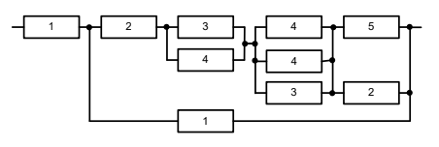

𝑝₁(𝑡) | 𝑝₂(𝑡) | 𝑝₃(𝑡) | 𝑝₄(𝑡) | 𝑝₅(𝑡)
0,91 | 0,92 | 0,98 | 0,81 | 0,85

ta dùng công thức:
− последовательное соединение: 𝑃общ(𝑡) = Πi 𝑝i(𝑡); (nối tiếp)
− параллельное соединение: 𝑃общ(𝑡) =1−Πi 𝑞i(𝑡) =1−Πi(1−𝑝i(𝑡)) (song song)

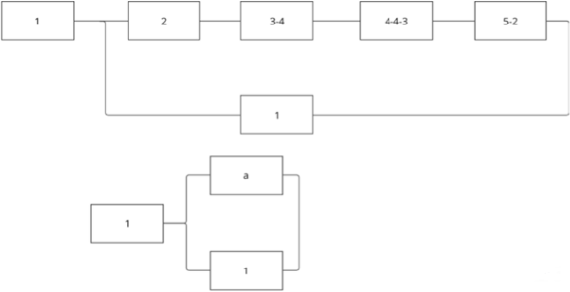
Ta chia ra thành các thành phần nối tiếp và song song
Phần chính là khối a (bao gồm p2, p3, p4, p5 và các kết nối giữa chúng)
Phần ngoài là phần tử p1 nối với ba nhánh song song đều chứa 1 (biểu diễn như backup)
Bên trong a, gồm nhiều lớp rẽ nhánh:
- các khối p3 và p4 tạo thành song song/tuần tự (vì có các kết nối 3-4, 4-4-3)
- p5 và p2 tạo thành một nhánh khác
Tổng hợp các thành phần của khối a → sau đó được gắn vào chuỗi chứa p1 cùng 2 đường song song (mỗi nhánh là phần tử "1", tượng trưng cho khả năng hoạt động độc lập)

Bài 2
Đối với sơ đồ cho trước (hình 3) của các phần tử được kết nối, cần tính xác suất làm việc không hỏng, nếu biết các giá trị pi(t) Hãy sử dụng phương pháp đường đi tối thiểu và phương pháp mặt cắt tối thiểu. So sánh kết quả tính toán. Các giá trị số của pi(t) được trình bày trong bảng 2.
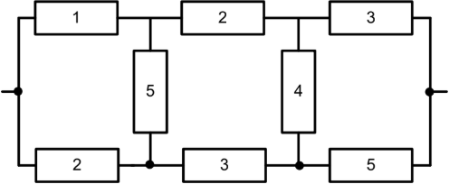
𝑝1(𝑡) | 𝑝2(𝑡) | 𝑝3(𝑡) | 𝑝4(𝑡) | 𝑝5(𝑡)
0,92 | 0,87 | 0,84 | 0,82 | 0,81
𝑞1(𝑡) | 𝑞2(𝑡) | 𝑞3(𝑡) | 𝑞4(𝑡) | 𝑞5(𝑡)
0,08 | 0,13 | 0,16 | 0,18 | 0,19

- минимальные пути (Minimal Paths) — чтобы гарантировать, что система продолжит работать, если хотя бы один из этих путей функционирует.
Tìm các đường đi tối thiểu (Minimal Paths) — để đảm bảo hệ thống vẫn hoạt động nếu ít nhất một trong các đường đó làm việc
Đầu tiên chúng ta sẽ tính xác suất cả cả đường đó bị hỏng
sau đó tính xác suất
Nghĩa là trong sơ đồ trên có 1 đường hoạt động thì hệ thống vẫn sẽ hoạt động

- минимальные сечения (Minimal Cut Sets) — чтобы описать случаи, когда отказ хотя бы одной группы компонентов приводит к немедленному отказу системы.
Tìm các mặt cắt tối thiểu (Minimal Cut Sets) — để mô tả các trường hợp mà chỉ cần một nhóm phần tử hỏng là hệ thống hỏng ngay
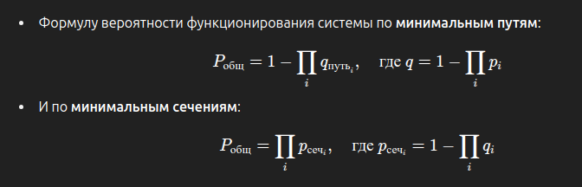

Bài 3
Đối với sơ đồ kết hợp (hình 4) của các phần tử được nối, cần tính xác suất làm việc không hỏng nếu đã biết các giá trị pi(t).
Hãy sử dụng phương pháp logic–xác suất.
Các giá trị số của pi(t) được trình bày trong bảng 3.
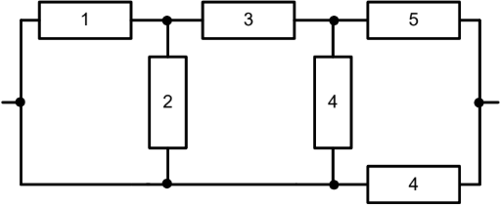

𝑝1(𝑡) | 𝑝2(𝑡) | 𝑝3(𝑡) | 𝑝4(𝑡) | 𝑝5(𝑡)
0,98 | 0,87 | 0,95 | 0,94 | 0,83
Phương pháp này hoạt động dựa trên logic rời rạc:
- Mỗi phần tử chỉ có 2 trạng thái: hoạt động (1) hoặc hỏng (0)
- Hệ thống sẽ hoạt động nếu ít nhất một tổ hợp phần tử nào đó đủ để tạo ra luồng từ trái sang phải (tức là mạch logic đúng)
Каждый элемент имеет только два состояния: работает (1) или отказ (0).
Система будет функционировать, если существует хотя бы одна комбинация элементов, обеспечивающая прохождение потока слева направо (то есть логическая схема выполняется).
Tổng xác suất hệ thống hoạt động là tổng của tất cả các tổ hợp có giá trị True trong hàm logic:
Полная вероятность работы системы — это сумма всех комбинаций, которые дают значение Истина (True) в логической функции.

Bài 4
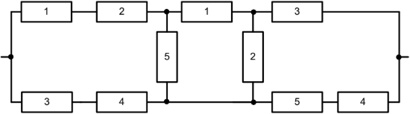
𝑝1(𝑡) | 𝑝2(𝑡) | 𝑝3(𝑡) | 𝑝4(𝑡) | 𝑝5(𝑡)
0,93 | 0,94 | 0,91 | 0,88 | 0,87
𝑞1(𝑡) | 𝑞2(𝑡) | 𝑞3(𝑡) | 𝑞4(𝑡) | 𝑞5(𝑡)
0,07 | 0,06 | 0,09 | 0,12 | 0,13

Mục tiêu là đưa từ dạng hình tam giác về dạng hình sao để đơn giản hệ thống.
Hệ thống gồm 5 phần tử:
- p1, p2, p3, p4, p5
- Nhiều phần tử được ghép nối tạo thành các tam giác cấu trúc giữa các nhánh (ví dụ: p1-p2-p5)
Đây là kiểu khó rút gọn bằng các bước nối tiếp hoặc song song thông thường, nên ta chuyển sang mô hình "sao" để đơn giản hơn.

BƯỚC 2: Chuyển đổi đầu tiên – rút gọn sơ đồ tam giác
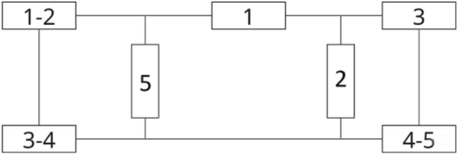
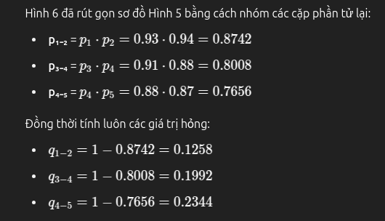

Tiếp theo

x: nối từ “x” đến cả 1-2 và 3-4
y: nối từ “y” đến 1-2 và 5
z: nối từ “z” đến 3-4 và 5

a b c tương tự
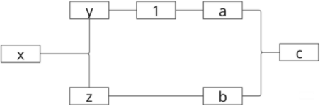

tiếp tục:
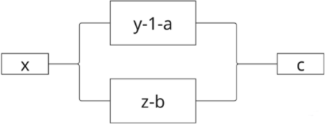

Bài 5
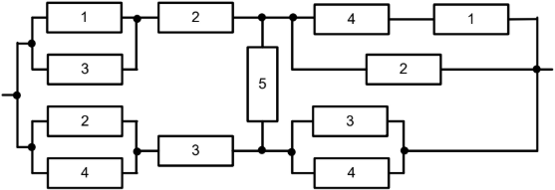
Рисунок 9–Схема
Таблица 5 – Значения четвертого задания
𝑝1(𝑡) | 𝑝2(𝑡) | 𝑝3(𝑡) | 𝑝4(𝑡) | 𝑝5(𝑡)
0,92 | 0,82 | 0,93 | 0,95 | 0,84

Nhìn vào sơ đồ (Hình 9) và nhận diện cấu trúc phức tạp
Hệ thống có các đường đi chéo và nhiều nhánh giao nhau, khiến việc áp dụng đơn thuần nối tiếp/song song là không khả thi.
==> Cần dùng đến biến đổi sơ đồ – chuyển đổi – phân rã phần tử khóa.

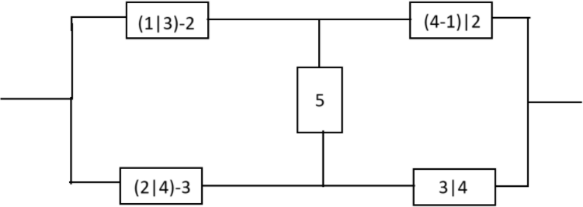
Gom cụm và tích chập sơ bộ
Ta nhóm các phần tử vào các cụm:

🔸 (1|3) → 2
Đây là nhóm p1 và p3 song song → nối với p2

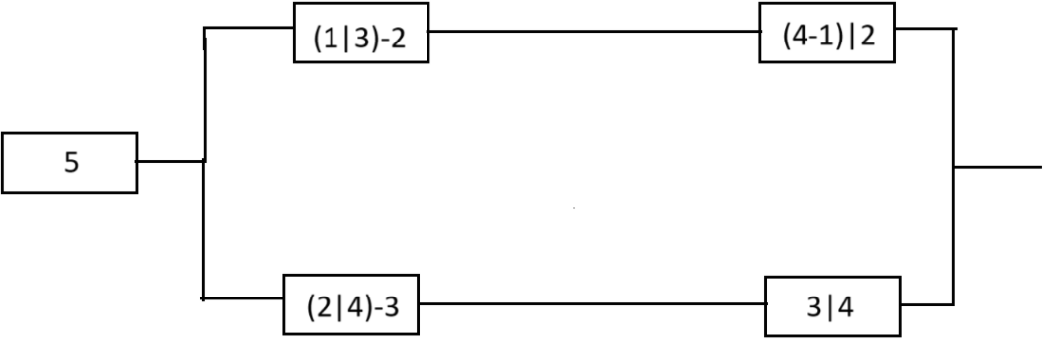
Biến đổi tiếp (Hình 11) – Đưa về sơ đồ đơn giản hơn
Sau bước này, bạn có hệ thống gồm:
- 4 cụm thành phần:
  - (1|3)-2
  - (2|4)-3
  - (4→1)→2
  - 3|4
Lúc này, vẫn còn phần tử p5 là phần tử khóa (ключевой элемент), kết nối nhiều nhánh.
==> Bạn chuyển sang biến đổi bằng phần tử khóa p5 (tiếp theo ở Hình 12).
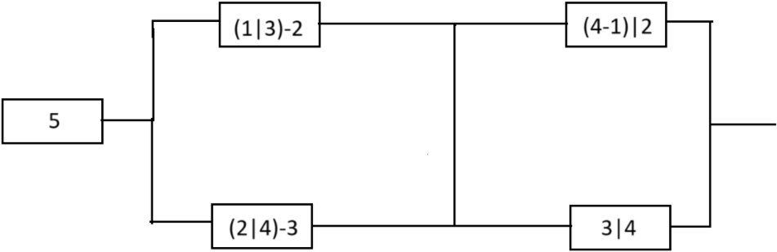

Bước 4: Phân rã theo phần tử khóa p₅ (Hình 12)

✅ Phân tích:
Ta chia hệ thống thành 2 nhánh:
- p₅ không hoạt động: nhánh A
- p₅ hoạt động: nhánh B
Tổng xác suất hệ thống hoạt động: = A+B

